**ICS** 67.200.10

**X** 14

团 体 标 准

**T/CAIXXX**-2021

地理标志产品 袁州茶油

Product of geographical indication—Yuanzhou callia seed oil

（征求意见稿）

2021-XX-XX 发布 2021-XX-XX 实施

中国农业国际合作促进会 发 布

# 前 言

本文件按照GB/T 1.1-2020《标准化工作导则 第1部分：标准化文件的结构和起草规则》的规定起草。

本文件的附录A为规范性附录。

本文件由宜春市袁州区林业局提出。

本文件由中国农业国际合作促进会归口。

本文件起草单位：宜春市袁州区林业局、宜春市袁州区油茶局、宜春市林科所、江西青龙高科油脂有限公司、江西星火农林科技发展有限公司。

本文件主要起草人：陈新、陈刚、张广丁、李铁明、方学文、李湖和、李敏、廖仁君、张鹤飞、徐志坚、朱凯、刘小平、易世平。

# 地理标志产品 袁州茶油

# 范围

本文件规定了袁州茶油的术语和定义、地理标志产品保护范围、油茶栽培和加工工艺、技术要求、试验方法、检验规则、标志、标签、包装、运输、贮存。

本文件适用于地理标志产品袁州茶油系列产品。

# 规范性引用文件

下列文件对于本文件的应用是必不可少的。凡是注日期的引用文件，仅所注日期的版本适用于本文件。凡是不注日期的引用文件，其最新版本（包括所有的修改单）适用于本文件。

GB/T 191 包装储运图示标志

GB 2761 食品安全国家标准 食品中真菌毒素限量

GB 2762 食品安全国家标准 食品中污染物限量

GB 2763 食品安全国家标准 食品中农药最大安全限量

GB/T 5009.37 食用植物油卫生标准的分析方法

GB 5009.168 食品安全国家标准 食品中脂肪酸的测定

GB 5009.227 食品安全国家标准 食品中过氧化值的测定

GB 5009.229 食品安全国家标准 食品中酸价的测定

GB 5009.236 食品安全国家标准 动植物油脂水分及挥发物的测定

GB 5009.262 食品安全国家标准 食品中溶剂残留量的测定

GB/T 5524 动植物油脂 扦样

GB/T 5525 植物油脂 透明度、气味、滋味鉴定法

GB/T 5526 植物油脂检验 比重测定法

GB/T 5527 动植物油脂 折光指数的测定

GB/T 5531 粮油检验 植物油脂加热试验

GB/T 5532 动植物油脂 碘值的测定

GB/T 5534 动植物油脂 皂化值的测定

GB/T 5535.1 动植物油脂 不皂化物测定 第1部分：乙醚提取法

GB/T 5535.2 动植物油脂 不皂化物测定 第2部分：己烷提取法

GB 7718 食品安全国家标准 预包装食品标签通则

GB 11765 油茶籽油

GB/T 15688 植物油脂 不溶性杂质含量的测定

GB/T 17374 食用植物油销售包装

JJF 1070 定量包装商品净含量计量检验规则国家质量监督检验检疫总局[2005]第75号令《定量包装商品计量监督管理办法》

# 术语和定义

GB 11765确立的以及下列术语和定义适用于本标准。

袁州茶油 Shaowu callia seed oil

以袁州茶油地理标志产品保护范围内种植的油茶籽，经直接压榨制取原油，再经物理方法加工所得符合本标准质量要求的油茶籽油。

脂肪酸 fatty acid

脂肪族一元羧酸的总称，通式为R-COOH。

色泽 colour

油脂本身带有的颜色。主要来自于油料中的油溶性色素。

透明度 transparency

油脂可透过光线的程度。

水分及挥发物 moisture and volatile matter

在一定温度条件下，油脂中所含的微量水分和挥发物。

# 

不溶性杂质 insoluble impurity

油脂中不溶于石油醚等有机溶剂的物质。

酸值 acid value

中和1g油脂中所含游离脂肪酸需要的氢氧化钾毫克数。

过氧化值 peroxide value

1kg油脂中过氧化物的毫摩尔数。

溶剂残留量 residual solvent content in oil

1kg油脂中残留的溶剂毫克数。

# 地理标志产品保护范围

袁州茶油地理标志产品保护范围为江西省袁州区管辖的三阳镇、洪塘镇、金瑞镇、辽市镇、天台镇、水江镇、飞剑潭乡、楠木乡、芦村镇、柏木镇、寨下镇、渥江镇、新坊镇、彬江镇、南庙镇共计15个乡镇，应遵照附录A的规定。

# 加工工艺

采收→晾晒→脱壳→碾粉→热炒→蒸制→压榨→过滤→原油。

# 技术要求

# 主要脂肪酸组成和技术要求

袁州茶油的基本组成和主要物理参数见表1。这些组成和参数表示袁州茶油的基本特性，当被用于真实性判定时，仅作参考使用。

表1 袁州茶油的主要脂肪酸组成和技术要求

|  |  |  |
| --- | --- | --- |
| 项目 | | 技术要求 |
| 主要脂肪酸组成/% | 饱和酸 | 7～11 |
| 油酸（C18：1） | 76～87 |
| 亚油酸（C18：2） | 7～14 |

# 袁州茶油质量指标

袁州茶油原油质量指标见表2。

表2 袁州茶油质量指标

|  |  |
| --- | --- |
| 项目 | 质量指标 |
| 色泽(罗维朋比色槽25.4mm) ≤ | 黄35 红2.0 |
| 气味、滋味 | 具有袁州茶油固有的气味和滋味，无异味 |
| 透明度 | 澄清、透明 |
| 水分及挥发物（%） ≤ | 0.10 |
| 不溶性杂质（%） ≤ | 0.05 |
| 酸价(KOH)（mg/g） ≤ | 0.8 |
| 过氧化值（mmol/kg） ≤ | 5.0 |
| 溶剂残留量(mg/kg) ≤ | 不得检出 |
| 注:溶剂残留量检出值小于 10mg/kg 视为未检出。 | |

# 卫生指标

卫生指标符合GB 2761、GB 2762和GB 2763的规定及国家法律法规要求规定。

# 其他

袁州茶油中不得掺有其它食用油和非食用油；不得添加任何香精和香料。

# 净含量

应符合原国家质量监督检验检疫总局【2005】第75号令的规定。

# 检验方法

# 透明度、气味、滋味检验

按GB/T 5525执行。

# 色泽检验

按GB/T 5009.37执行。

# 水分及挥发物检验

按GB/T 5009.236 执行。

# 不溶性杂质检验

按GB/T 15688执行。

# 酸价检验

按GB 5009.229执行。

# 过氧化值检验

按GB 5009.227执行。

# 溶剂残留量检验

按GB 5009.262执行。

# 脂肪酸组成检验

按GB5009.168执行。

# 检验规则

# 扦样

扦样方法按照 GB/T 5524 的规定执行。

# 组批

同一批投料,同一条生产线,同一班次生产的包装完好的产品为同一批次产品。

# 出厂检验

# 应逐批检验，并出具检验报告。

# 出厂检验项目：色泽、气味、滋味、透明度、酸值、过氧化值、加热试验、溶剂残留量。

# 型式检验

# 型式检验宜每年进行一次。当原料、设备、工艺有较大变化或质量监督部门提出要求时，均应进行型式检验。

# 按本标准第6部分规定的项目检验。

# 判定规则

# 出厂检验或型式检验全部符合本标准要求时判定该批次为合格产品。

# 若检出质量安全指标中任何一项不符合，重新抽取同批产品进行复检，若仍不合格，则判定该批次产品为不合格产品。

# 包装、标志与标签

# 产品应标明产地。

# 包装应符合 GB/T 17374 及国家有关规定。

# 标志、标签按 GB/T 191 和 GB 7718 规定执行，还应加贴“非转基因”及“压榨”字样。符合本标准的袁州茶油产品的企业可以使用“地理标志产品”和专用标志。

# 运输与贮存

# 运输中应注意安全，防止日晒、雨淋、渗漏、污染和标签脱落。散装运输要有专车，保持车辆清洁卫生。

# 应贮存于阴凉、干燥、避光及清洁卫生处。不得与有害、有毒物品一同存放。

# 不得放置于地面，应上架或隔层存放。

附录A

（规范性附录）

袁州茶油地理标志产品产地范围图

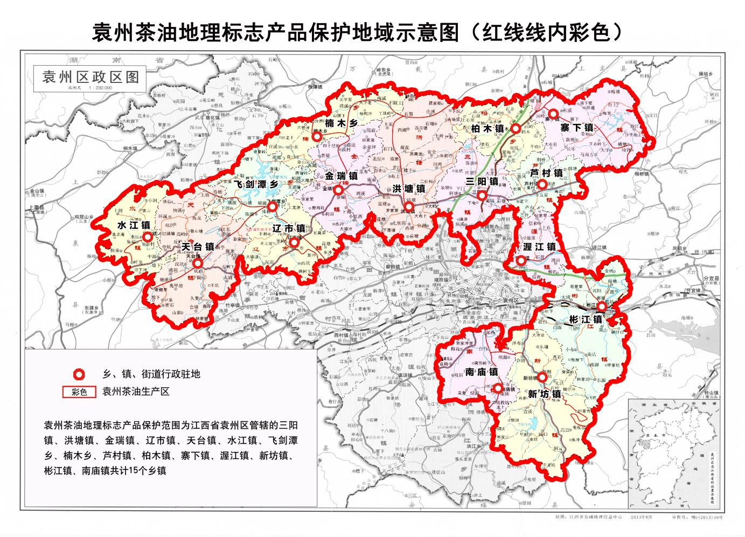

注：袁州茶油地理标志产品保护范围为江西省袁州区管辖的三阳镇、洪塘镇、金瑞镇、辽市镇、天台镇、水江镇、飞剑潭乡、楠木乡、芦村镇、柏木镇、寨下镇、渥江镇、新坊镇、彬江镇、南庙镇共计15个乡镇。

图A.1 袁州茶油地理标志产品产地范围